**สรุปรายงานการบรรยาย**

การบรรยายโดย Assoc. Prof. Dr. Fan Fang from Shantou University ในหัวข้อ FROM INTERCULTURAL AWARENESS TO INTERCULTURAL CITIZENSHIP EDUCATION ได้จัดขึ้นในวันที่ 24 พฤศจิกายน 2564 ตั้งแต่เวลา 13.00 – 15.00 น. ผ่านรูปแบบ ONLINE นั้น มีหัวข้อและประเด็นสำคัญดังต่อไปนี้

* Intercultural Awareness and Intercultural Communication
* English as a Lingua Franca, Global Citizenship and Higher Education
* Global Citizenship and Education: Characterizations and Issues
* Two Studies
* Findings and Implications

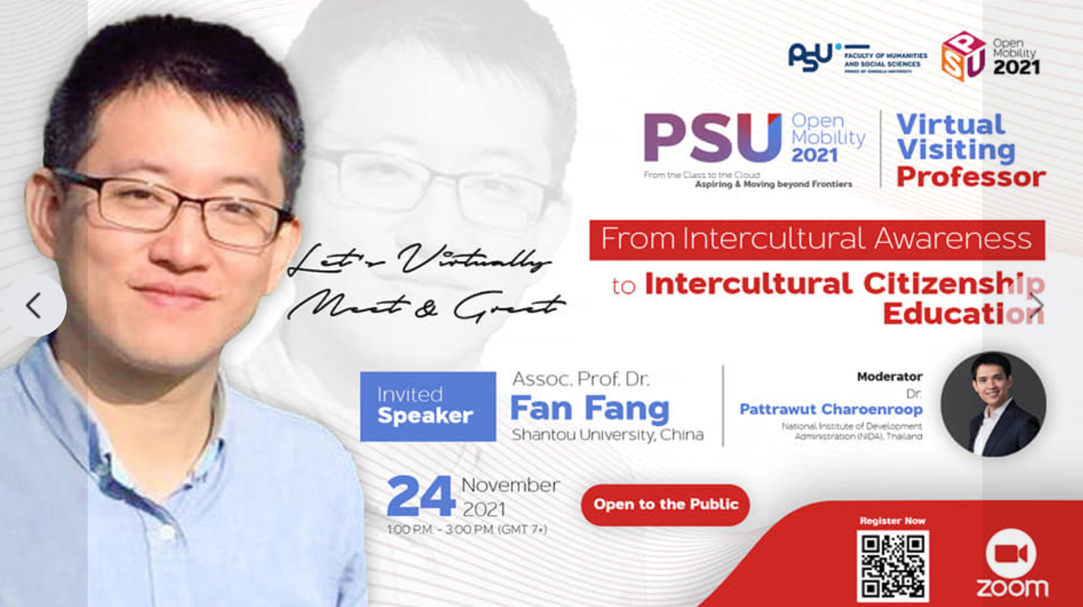

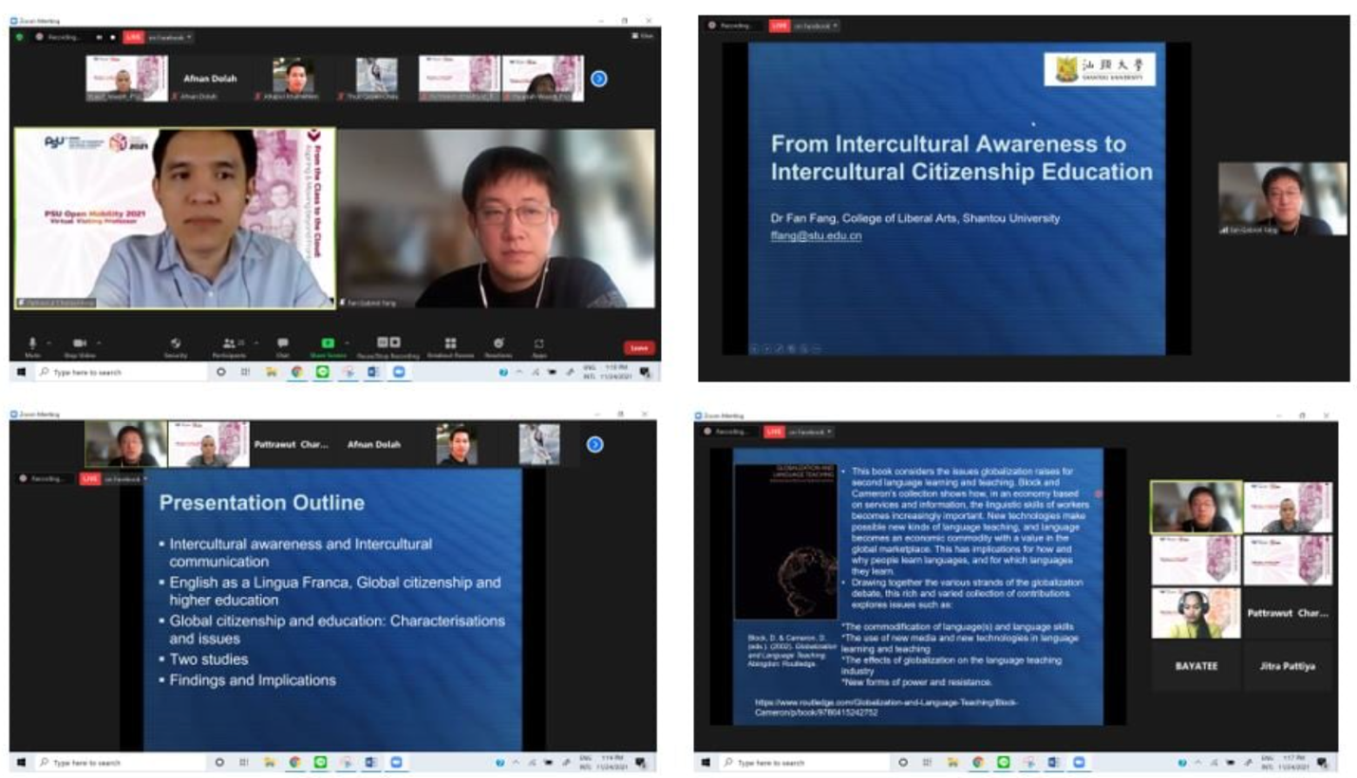

จากการบรรยายของวิทยากรที่มีความตั้งใจที่ต้องการสร้างความเข้าใจของบริบทของวัฒนธรรมมีความสำคัญเป็นอย่างมากต่อการสื่อสาร ตลอดจนการเป็นพลเมืองโลก เนื่องจากภาษานั้นถือได้ว่าเป็นวัฒนธรรมของมนุษย์ที่สืบทอดกันมาและอิทธิพลของวัฒนธรรมนั้น ๆ ก็ได้สะท้อนในแต่ละภาษาอย่างหลีกเลี่ยงไม่ได้ โดยวิทยากรได้นำเสนอผลการวิจัยจำนวน 2 ชิ้น ซึ่งหนึ่งในนั้นก็ได้ทำวิจัยร่วมกับผู้ช่วยศาสตราจารย์ดร. ยุโสบ บุญสุข อาจารย์ประจำคณะมนุษยศาสตร์และสังคมศาสตร์​ มหาวิทยาลัยสงขลานครินทร์ วิทยาเขตปัตตานี ทำให้ผู้เข้าร่วมสัมมนาครั้งนี้สามารถเชื่อมโยงความรู้ของภาษาที่มีความเชื่อมโยงกับวัฒนธรรมไทยอย่างไร